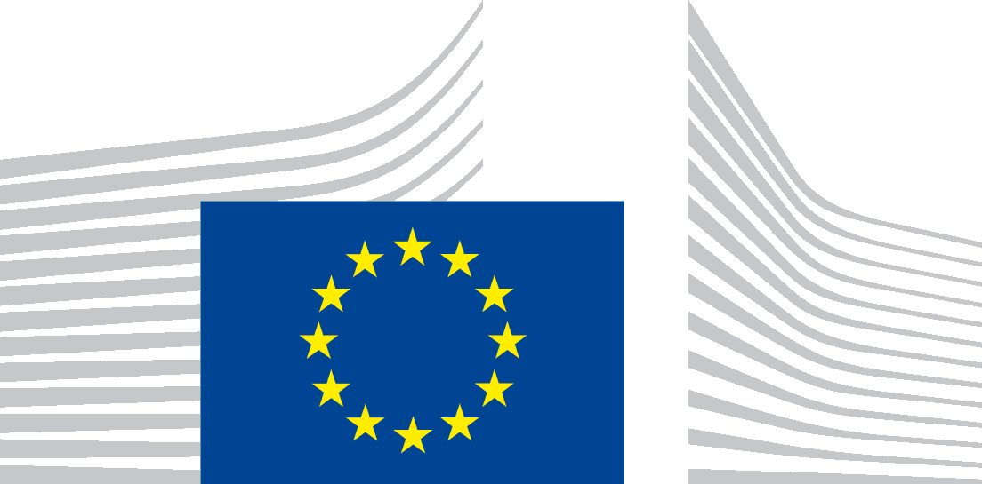 | EVROPSKÁ KOMISE  Stížnost – porušení práva EU
Než začnete formulář vyplňovat, přečtěte si část „Jak podat stížnost u Evropské komise“:
https://ec.europa.eu/assets/sg/report-a-breach/complaints_cs/
Vyplnění polí označených hvězdičkou je povinné. Buďte struční. V případě potřeby pokračujte na samostatné stránce.

1 Osobní a kontaktní údaje
 | Stěžovatel* | Váš zástupce (pokud byl určen)
Oslovení (pan/paní/slečna) * | Pan
Křestní jméno* | David
Příjmení* | Zahumenský
Organizace: | ---
Adresa* | Tř. Kpt. Jaroše 1922/3
Obec* | Brno
PSČ* | 602 00
Země* | Česká republika
Telefon | 00420608719535
E-mailová adresa | david@davidzahumensky.cz
Jazyk* | český
Máme zasílat korespondenci vám nebo vašemu zástupci?* | X | ☐

2 Jak bylo podle vás právo EU porušeno?*
 | Kterého orgánu se vaše stížnost týká?
Název* | Vláda
Adresa | Úřad vlády České republiky, nábřeží Edvarda Beneše 4
Obec | Praha 1
PSČ | 118 01
Země EU* | Česká republika
Telefon
Mobilní tel.:
E-mailová adresa

2.1 Která vnitrostátní opatření podle vás porušují unijní právo a proč?*
Krizové opatření vlády ze dne 13. března 2020 č. 203 (č. 76/2020 Sb.). Tímto opatřením vláda:
I. nařizuje s účinností od 16. března 2020, 00:00 hodin
1. zákaz vstupu pro všechny cizince s výjimkou cizinců pobývajících s přechodným pobytem nad 90 dnů nebo trvalým pobytem na území České republiky; to neplatí, je-li vstup těchto cizinců v zájmu České republiky,
2. zákaz občanům České republiky a cizincům s trvalým nebo s přechodným pobytem nad 90 dnů na území České republiky vycestovat z území České republiky; to neplatí, je-li z tohoto opatření udělena výjimka;

Zásadním způsobem je omezen volný pohyb občanů členského státu EU.

2.2 O které právní předpisy EU se konkrétně jedná?
Podle čl. 21 Smlouvy o fungování unie (SFEU) má každý občan Unie právo svobodně se pohybovat a pobývat na území členských států, ale s výhradou omezení a podmínek stanovených ve Smlouvách a v opatřeních přijatých k jejich provedení.
Prvním takovým omezením stanoveným přímo ve Smlouvách je čl. 72 SFEU, z něhož vyplývá, že právu svobodně se pohybovat v EU je nadřazena odpovědnosti členských států za udržování veřejného pořádku a ochranu vnitřní bezpečnosti. Možností plošného omezení vnitřního trhu včetně volného pohybu osob implicitně předpokládá i čl. 347 SFEU.
Pokud jde o omezení práva svobodně se pohybovat na území EU „v opatřeních přijatých k provedení Smluv“, je možné, že koronavirus spadá do pojmu „nemoc s epidemickým potenciálem“, a může tedy odůvodnit omezení či zákaz cestování podle článku 29 směrnice o volném pohybu (2004/38/ES). Tato omezení či zákazy však musí být v souladu s obecnými zásadami evropského práva, v tomto případě zásadou proporcionality a zásadou přezkoumatelnosti.
Zákaz vycestovat ze země je nutno považovat za zcela nelegitimní.
2.3 Popište problém, včetně faktů a důvodů, které vás vedly k zaslání stížnosti* (maximální délka 7000 znaků):
- Stěžovatel nejprve poukazuje na to, že v rámci vyhlášení nouzového stavu nebyl respektován čl. 6 odst. 1 ZOB, podle kterého „Nouzový stav se může vyhlásit jen s uvedením důvodů na určitou dobu a pro určité území. Současně s vyhlášením nouzového stavu musí vláda vymezit, která práva stanovená ve zvláštním zákoně a v jakém rozsahu se v souladu s Listinou základních práv a svobod omezují a které povinnosti a v jakém rozsahu se ukládají. Podrobnosti stanoví zákon.“
- Opatření o vyhlášení nouzového stavu v rozporu s výslovným textem čl. 6 odst. 1 ZOB neobsahuje vymezení, „která práva stanovená ve zvláštním zákoně a v jakém rozsahu se v souladu s Listinou základních práv a svobod omezují a které povinnosti a v jakém rozsahu se ukládají“.
- Jak patrno, Opatření o vyhlášení nouzového stavu žádné takové „vymezení“ ani cokoliv tomu i jen podobného neobsahuje.
- Náměstek ministra zdravotnictví Roman Prymula přitom v neděli 22. 3. 2020 v České televizi uvedl, že omezení na hranicích mohou trvat i dva roky. Lze se jen ptát, je již stát připraven na to, aby na vlastní občany, kteří se pokusí hranice v rozporu s napadeným opatřením překročit, střílel a vypustil psy?
- Je nepochybně potřeba vést diskusi o tom, jakým způsobem mají státy chránit své hranice před vnějším nebezpečím (viz aktuální situace na řecko-turecké hranici). Stěžovatel je však přesvědčen, že Ústavní soud by měl důrazně odmítnout, že státní moc může zakázat lidem vycestovat z území ČR. Byť by existovala jen jediná země na světě, která by stěžovatele byla ochotná přijmout, byť by se tam stěžovatel měl dostat „po svých“ či přeplout Atlantik na voru, stát mu toto musí umožnit.
- Jak ve své analýze uvedl ústavní právník Jan Wintr: „I jiná opatření vlády mají sporný zákonný základ a nemusí být přiměřená. Podle § 6 odst. 1 písm. b) krizového zákona lze nařídit „zákaz vstupu, pobytu a pohybu osob na vymezených místech nebo území…“, ale může být vymezeným územím území celé ČR (pro vstup cizinců a pro volný pohyb všech osob)? Anebo dokonce celý svět (pro zákaz vycestovat)? Ta vymezování „území celé ČR“ a „celý svět“ patrně zákonodárce v roce 2000 na mysli neměl, jenže zákonodárce asi nepočítal s celosvětovou epidemií. Nouzový stav je vyhlášen „pro území ČR“, je tedy sporné, zda může regulovat chování na území jiných států. Osobám nacházejícím se na území ČR zákazy v rámci nouzového stavu ukládat lze, při širokém výkladu krizového zákona možná může být vymezenou oblastí i oblast mimo území ČR, těžko ale celý svět. Pochybná je i proporcionalita zákazu vycestovat, protože není nezbytný pro ochranu zdraví na území ČR.“
- Stěžovatel poukazuje na to, že postup, který exekutiva přijala, je nepřiměřený. Demokratický stát nemůže nařídit zákaz vycestování pro své občany, neboť existují země, kde má vstup povolen a dokonce je v nich nákaza v menší míře. Podle současných vyjádření odborníků přitom je virus svou nebezpečností srovnatelný s virem chřipky a nebezpečí tak představuje prakticky jen pro staré a nemocné občany, které je možné chránit jiným způsobem.

2.4 Dostává (nebo mohla by v budoucnu dostat) dotčená země od Evropské unie ve věci, které se vaše stížnost týká, finanční prostředky?
Pokud ano, upřesněte níže. Ne X Nevím

2.5 Týká se vaše stížnost porušení Listiny základních práv Evropské unie?
Komise může vyšetřovat pouze takové případy, které vyplývají z provádění evropských předpisů do vnitrostátního právního systému daného státu.
Jestliže ano, upřesněte níže. Ne Nevím.
Čl 45 odst. 1 Listiny základních práv EU.

3 Předchozí kroky podniknuté k vyřešení problému *
Podnikl(a) jste již v dané zemi za účelem vyřešení problému nějaká opatření?*
Pokud ano, byla povahou: Administrativní Právní ?

3.1 Uveďte: a) subjekt / orgán / soud, který se na případu podílel, a typ rozhodnutí, které bylo přijato; b) veškerá další opatření, kterých jste si vědom(a).
Ne, sám jsem jako účastník jiný návrh nepodal. Jsem si vědom řízení vedeného u Ústavního soudu pod sp. zn. Pl. ÚS 10/20.

3.2 Byla vaše stížnost výše uvedeným subjektem / orgánem / soudem vyřízena nebo ještě řízení probíhá? Pokud řízení ještě probíhá, kdy lze očekávat rozhodnutí? *

Já sám jsem návrh nepodal: Obávám se, že rozhodnutí Ústavního soudu může být vydáno až za rok či delší dobu.

Pokud nebyla, vyberte níže příslušnou možnost.
Další řízení ve stejné věci probíhá před vnitrostátním soudem nebo Soudním dvorem EU
Neexistuje žádný opravný prostředek
Opravný prostředek existuje, je však příliš nákladný
Uplynula stanovená lhůta
Nedostatečná pravomoc (nemám právní nárok podat žalobu k soudu) uveďte proč:
Nemám právníka/zástupce
Nevím, jaké opravné prostředky jsou v této situaci k dispozici
Jiný důvod (upřesněte)
Daný zákaz je teoreticky přezkoumatelný ve správním soudnictví, v tomto případě podáním správní žaloby k Městskému soudu v Praze. Exekutiva ale svým postupem, kdy jsou opatření vlády nahrazována opatřeními ministerstva, jakož i dalšími kroky (podání námitky podjatosti) znemožňuje projednání obdobných věcí před správními soudy. Viz https://www.davidzahumensky.cz/2020/03/17/at-vlada-bojuje-s-koronavirem-lepe-nouzovy-stav-jinak-a-bez-babise/
Pokud jde o možnost podat ústavní stížnost, tak projednání obdobných věcí u Ústavního soudu zpravidla trvá rok či déle (jak se vyjádřila tisková mluvčí ÚS). Tak dlouho není možné čekat.

4. Pokud jste již ve věci kontaktovali evropské instituce zabývající se problémy tohoto druhu, uveďte prosím referenční číslo vašeho spisu či korespondence:
Petice Evropskému parlamentu – Ref.č.:…………………………………..
Evropská komise – Ref.č….....................................
Evropský veřejný ochránce práv – Ref.č……………………………………………..
Jiné – název orgánu nebo subjektu, které jste ve věci stížnosti kontaktoval(a) (např. SOLVIT, FIN-NET, evropské spotřebitelské centrum...)
Nekontaktoval jsem.
5. Seznam dokument/důkazů, které byste mohli – v případě potřeby – zaslat Komisi.
V této fázi ještě žádné nezasílejte!
Krizové opatření vlády ze dne 13. března 2020 č. 203 (č. 76/2020 Sb.).
6. Osobní údaje*
Souhlasíte s tím, aby Komise uvedla vaši totožnost při styku s orgány, na které jste podali stížnost?
X Ano Ne

https://www.novinky.cz/zahranicni/koronavirus/clanek/hranice-mohou-byt-uzavrene-i-dva-roky-rekl-prymula-40317613
Jan Wintr. Přehled problémů a rizik spojených s nouzovým stavem a krizovými opatřeními vlády (k 24. 3. 2020). Dostupné z https://www.wintr.cz/

